LA SOPRAVVIVENZA IN ITALIA

La sopravvivenza è il principale outcome in campo oncologico e permette, attraverso la misura del tempo dalla diagnosi, di valutare l’efficacia del sistema sanitario nel suo complesso nei confronti della patologia tumorale.
La sopravvivenza, infatti, è condizionata da due aspetti: la fase nella quale viene diagnosticata la malattia e l’efficacia delle terapie intraprese. Sulla sopravvivenza influiscono quindi sia gli interventi di prevenzione secondaria sia la disponibilità e l’accesso a terapie efficaci. Il metodo utilizzato per valutare la sopravvivenza oncologica è la cosiddetta sopravvivenza netta, ovvero la sopravvivenza non imputabile ad altre cause diverse dal cancro.

La sopravvivenza a 5 anni dalla diagnosi è un indicatore ampiamente entrato nell’uso comune, sebbene non rappresenti un valore soglia per la guarigione. Questa, infatti, può essere raggiunta in tempi diversi (minori dei 5 anni, come per il tumore del testicolo o della tiroide, o maggiori, come per il tumore della mammella femminile) con differenze importanti anche in funzione del sesso e dell’età alla quale è stata fatta la diagnosi.

I valori di sopravvivenza osservati per tutti i tumori dipendono dai livelli di sopravvivenza rilevati per le singole patologie, anche molto diversi, che variano da 90% circa (dopo 5 anni dalla diagnosi) per tumori quali testicolo, prostata e mammella e scendono a meno del 10% per tumori come il pancreas.

Sopravvivenza: cambiamenti nel tempo
Complessivamente la sopravvivenza a 5 anni nelle donne raggiunge il 63%, migliore rispetto a quella degli uomini (54%), in gran parte determinata dal tumore del seno, la neoplasia più frequente fra le italiane, caratterizzata da una buona prognosi.
I cinque tumori che fanno registrare in Italia le percentuali più alte di sopravvivenza sono quelli della tiroide (93%), prostata (91%), testicolo (91%), mammella (87%) e melanoma (87%).

La sopravvivenza a 5 anni è aumentata rispetto a quella dei casi diagnosticati nei quinquenni precedenti sia per gli uomini (54% nel 2005-2009 contro il 51% nel 2000-2004, il 46% nel ’95-’99 e il 39% nel ’90-’94) sia per le donne (rispettivamente 63% vs 60%, 58% e 55%). Su questo risultato positivo complessivo ha influito il miglioramento della sopravvivenza per alcune delle sedi tumorali più frequenti: colon-retto (attualmente 65% per entrambi i sessi), mammella femminile (87%), prostata (92%) (Tabella 1).

Per alcuni tumori a cattiva prognosi, i miglioramenti della sopravvivenza sono stati contenuti negli anni recenti, è il caso ad esempio del tumore del polmone (15% per gli uomini e 19% per le donne) del pancreas (7% e 9%) e colecisti (17% e 15%).
Per alcuni tumori per i quali c’è stato un notevole incremento dell’attività diagnostica precoce, la sopravvivenza è notevolmente aumentata, ma su tale incremento influisce, oltre all’anticipazione diagnostica, anche una certa quota di sovradiagnosi, vale a dire di tumori che sarebbero rimasti “silenziosi” senza l’incremento degli esami diagnostici.
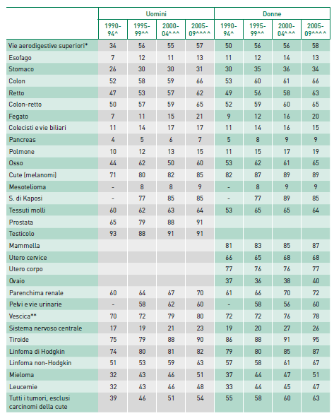
Tabella 1. Confronto nel tempo della sopravvivenza netta a 5 anni dalla diagnosi (standardizzata per età) per periodo di incidenza 1990-1994, 1995-1999, 2000-2004 e 2005-2009 (pool AIRTUM)
* Comprende lingua, bocca, orofaringe, rinofaringe, ipofaringe, faringe NAS, laringe.
**Comprende sia tumori infiltranti sia non infiltranti.

Sopravvivenza: confronto per età
La sopravvivenza per molti tumori presenta un trend decrescente al crescere dell’età. Le cause possono essere molte, tra queste la maggiore presenza di altre patologie (comorbilità) che controindicano l’applicazione dei protocolli terapeutici più efficaci o comunque, pur non controindicandoli, possono aumentare la sensibilità agli effetti collaterali delle terapie.
Fanno eccezione a questo trend il tumore del colon-retto, che presenta valori leggermente superiori per la fascia 55-64 rispetto a quelle 15-44 e 45-54 anni (con un possibile ruolo dell’anticipazione diagnostica nelle aree in cui sono attivi programmi di screening), il tumore della mammella, caratterizzato da valori superiori nell’età 45-54 anni rispetto a quella 15-44 anni (con un possibile ruolo della presenza in età giovanile di forme maggiormente aggressive, tra cui anche le forme ereditarie) e il tumore della prostata, con sopravvivenze omogenee prima dei 65 anni.

La riduzione della sopravvivenza all’aumentare dell’età alla diagnosi è particolarmente evidente per i tumori dell’ovaio, del sistema nervoso centrale, il linfoma di Hodgkin, il mieloma, la cervice uterina, le leucemie, la prostata e l’osso, per i quali la differenza fra prima e ultima classe è di oltre 40 punti percentuali.
Al contrario l’effetto dell’età è, seppur presente con le caratteristiche già indicate, meno evidente per il tumore della mammella femminile e del colon-retto, per i quali la riduzione fra età 15-44 e 75+ anni è di 12 e 15 punti percentuali rispettivamente.

Sopravvivenza: confronti geografici nazionali
Al Nord si registrano valori più elevati di sopravvivenza a 5 anni dalla diagnosi rispetto alle Regioni del Sud. In particolare nelle prime tre posizioni si collocano Emilia-Romagna, Toscana (56% uomini e 65% donne in entrambe le Regioni) e Veneto (55% e 64%). In coda invece il Sud, con Sicilia (52% uomini e 60% donne), Sardegna (49% e 60%) e Campania (50% e 59%).
Al Nord si registrano tassi migliori sia per il totale dei tumori nei due sessi che per le neoplasie oggetto di programmi di screening organizzato (mammella femminile, colon-retto e cervice uterina).
Valori più uniformi di sopravvivenza si osservano per le leucemie e i linfomi di Hodgkin, mentre per il testicolo, che è un tumore ampiamente curabile, come dimostrano i valori di sopravvivenza in alcune aree del Centro-Nord, i dati del Meridione fanno sospettare una probabile criticità nell’accesso ai protocolli di dimostrata efficacia. Per il tumore del polmone la sopravvivenza è in media molto bassa, come negli altri Paesi europei, ma anche in questo caso i valori più modesti si osservano nelle Regioni del Sud. Per il melanoma una diversa intensità degli accertamenti dermatologici e bioetici può contribuire a spiegare le differenze osservate fra le Regioni.
L’Italia, se valutata nel suo complesso, presenta un quadro di sopravvivenza pari o superiore alla media europea, ma, scendendo nel dettaglio regionale, la residenza diventa un determinante prognostico importante che indica una disomogeneità nell’accesso a programmi di diagnosi precoce e a cure di alta qualità, con una discriminazione dei cittadini del Meridione che purtroppo è ancora presente, sebbene la tendenza sia in miglioramento rispetto al passato.

